|  |
| --- |
| **Travaux Pratiques**  **FI BDCC S4 : Architecture distribuée JEE** TP : Gestion des produits |

# Introduction :

Pour bien maitriser la programmation en Spring Boot MVC on va créer une application qui permet la gestion des produits.

# Enoncé :

On souhaite créer une application qui permet de gérer produits en respectant les exigences fonctionnelles : Gérer les produits (ajouter, modifier, supprim er) et les exigences techniques : les données sont stockées dans une base de données MySQL, l’application se compose de trois couches (la couche DAO, la couche Métier, la couche Web basée sur MVC coté serveur en utilisant Thymeleaf, la sécurité est basée sur Spring Security).

# Architecture et conception :

* + Architecture technique :

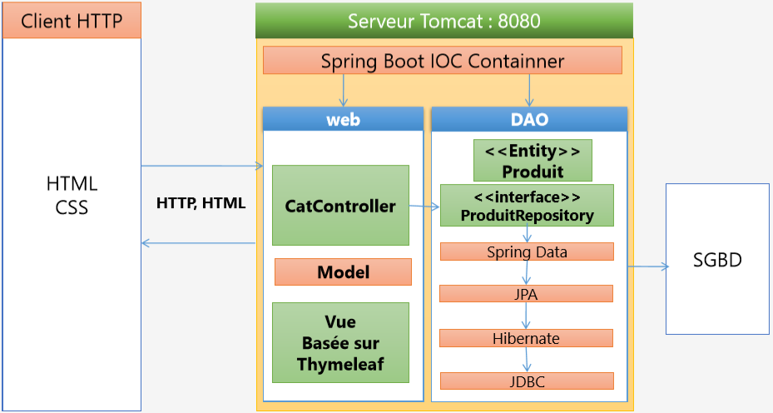

* + Diagramme de cas d’utilisation :

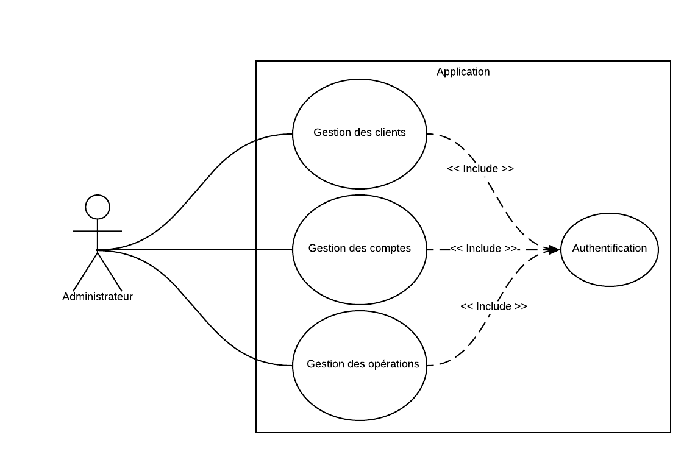

* + Diagramme de classes des entités et MLDR :

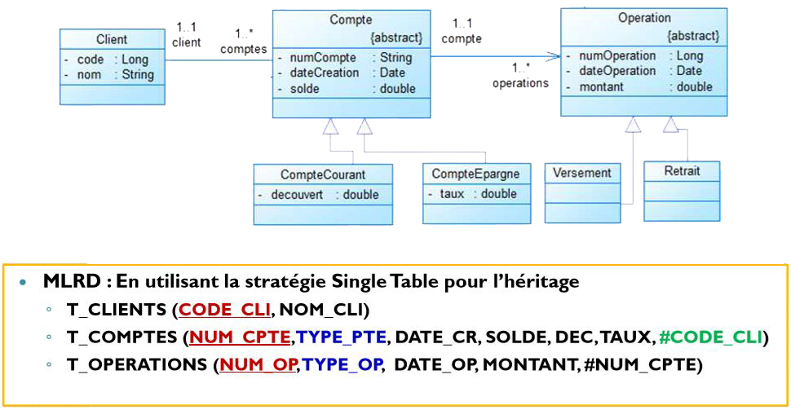

# Code source :

* + Structure du

# Exécution :

# Conclusion :